Индивидуальный проект

Этап 3

Матвеева Анастасия Сергеевна

Содержание

# 1 Выполнение лабораторной работы

1. Добавить информацию о навыках (Skills). 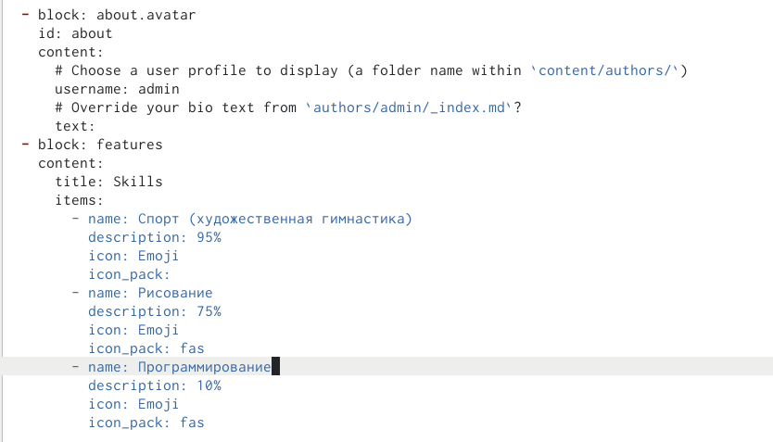

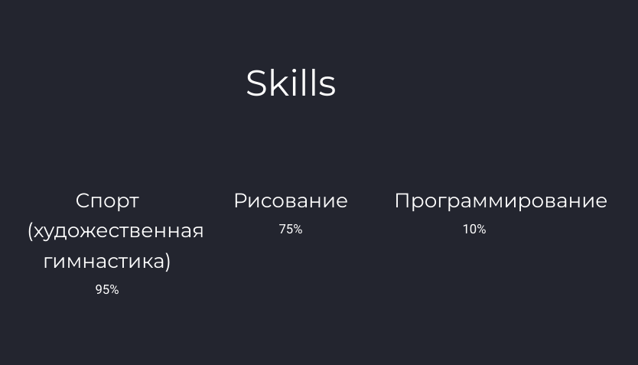

…

1. Добавить информацию об опыте (Experience).
2. Добавить информацию о достижениях (Accomplishments).
3. Сделать пост по прошедшей неделе.

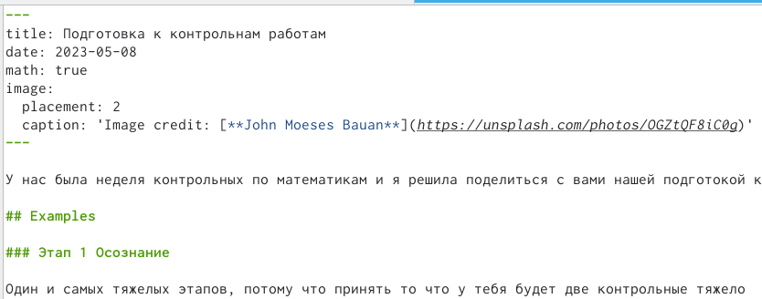 5. Язык разметки Markdown.

![…(image/4.png){#fig:004 width=90%}

# 2 Выводы

Мы написали пост